МОДЕЛИРОВАНИЕ РАССЕЯНИЯ ПРОТОНОВ В ТОНКИХ МОНОКРИСТАЛЛИЧЕСКИХ ПЛЕНКАХ

В.С. Малышевский, Г.В. Фомин, Н. Хилько
Южный Федеральный университет, Ростов-на-Дону, Россия
Е-mail: vsmalyshevsky@sfedu.ru

Проведено компьютерное моделирование прохождения протонов с энергией 0.5 МэВ через тонкую кристаллическую пленку Si толщиной 55 нм в направлениях <001>, <011> и <111>. Процесс рассеяния пучка моделировался численным интегрированием классических нерелятивистских уравнений движения каждой отдельной частицы в поле поверхности кристалла с учетом двухчастичных потенциалов взаимодействия. Учитывалось поле, созданное ближайшим окружением с выбранным числом атомов и слоев кристаллической решётки.
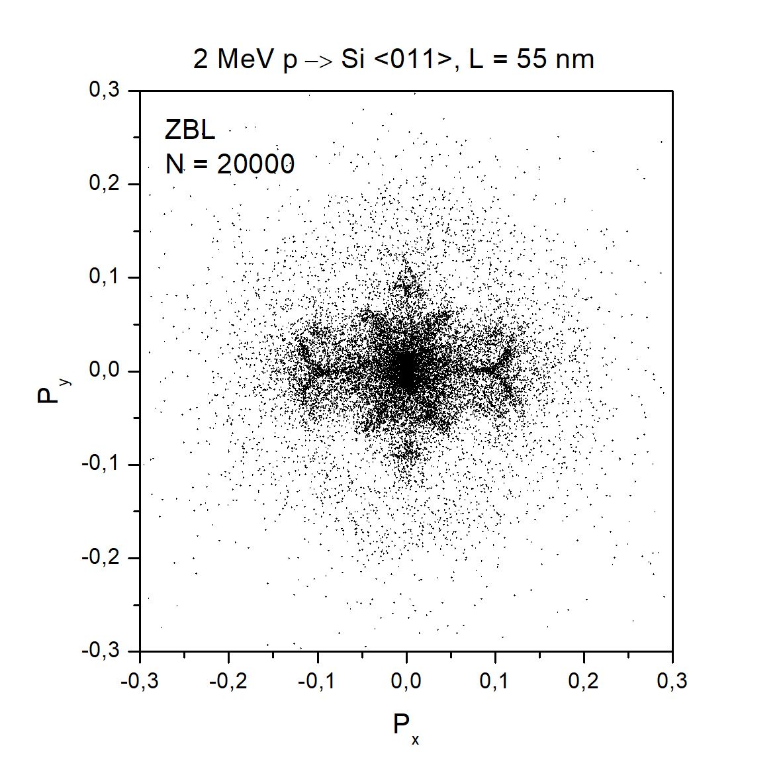 | 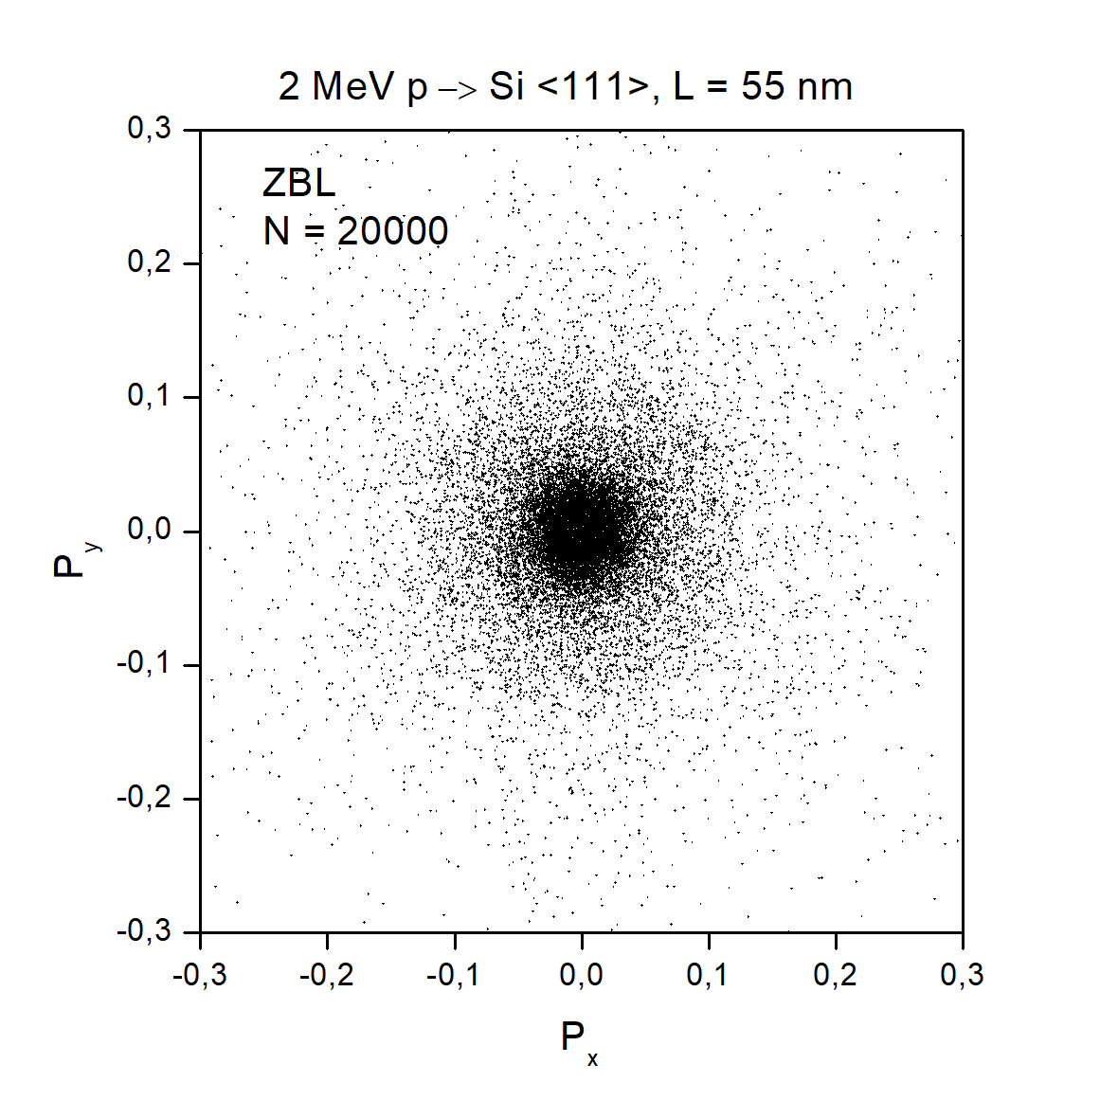
Рис.1 Угловое распределение протонов с энергией 0.5 МэВ рассеянных кристаллической пленкой толщиной 55 нм в направлениях <011> и <111>.

Результаты моделирования согласуются с имеющимися экспериментальными данными /1/. Показано, что угловое распределение в направлениях <001> и <011> имеет тонкую радужную структуру.

ЛИТЕРАТУРА

- M. Motapothula, Z.Y. Dang, T. Venkatesan, M.B.H. Breese, M.A. Rana, A. Osman // Nuclear Instruments and Methods in Physics Research B, 2012, 283, 29–34.

